Условия измерения на Visaton

То и дело возникает вопрос, как измерения возникнуть в нашей измерения пространства. Вот, то, прежде всего, фотографии нашей тестовой коробке, которая имеет объем 500 литров сети. Можно крутить его в меньшем шасси 20 см в диаметре, с одной стороны (рис. 1), чтобы измерить и, с другой стороны, чем больше шасси (рис. 2).
В дополнение к узкой перегородкой номер заполнены пеной. Микрофон висит на одном расстоянии метра под углом 45 °, перпендикулярной перегородки, которая именно в исходной оси шасси.
Почему наш тест коробка 500 литров? Объем должен быть большим, так большие низкочастотные динамики находятся под влиянием объема незначительно. 500 Количество произвольно.
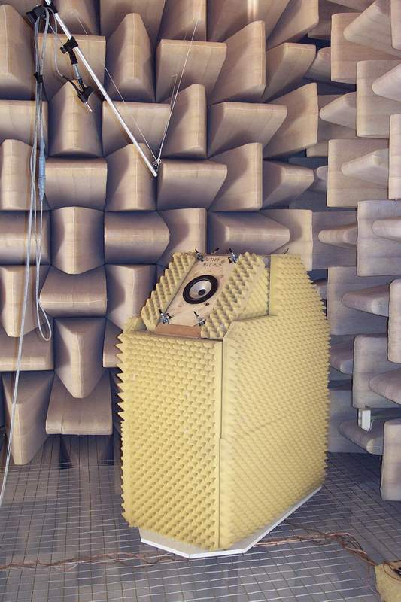
Рис 1:. Измерения коробка узкая сторона
Ширина: 25,5 см; Высота: 50 см
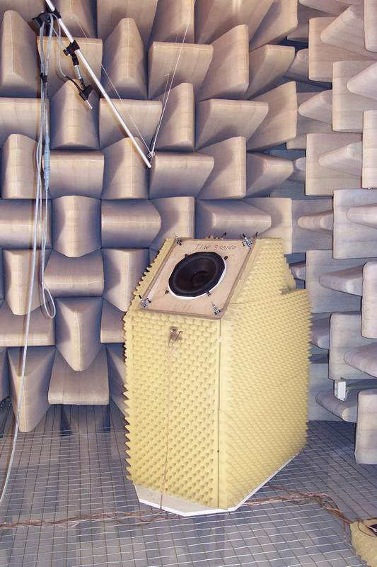
Рис. 2: измерение коробка широкая сторона
Ширина: 52 см; Высота: 50 см
DIN-перегородка (. Рис 3) большая доска с размерами, определенными в стандарте: 135 см х 165 см. Место, в котором используются драйверы не в центре, так что каждый расстояние до краев стенки отличается (из-за краевых отражений). Центр отверстия динамиков удаляется из узкого края 60 см в ширину и 52,5 см. Микрофон затем подвешивали вертикально на расстоянии 1 м от выступающих. В основном мы измерить там высокочастотный динамик, которые реагируют перегородка из-за широкого эмиссии особенно от геометрии (узкий). Мы не построили заднюю стенку и боковые стенки под DIN-перегородки, создавая тем самым замкнутый объем 200 л, так что задний открытым шасси может быть измерена (из-за короткого замыкания акустической). Также потолочные громкоговорители всегда измеряется в DIN-перегородки, так как это соответствует их месту работы больше.
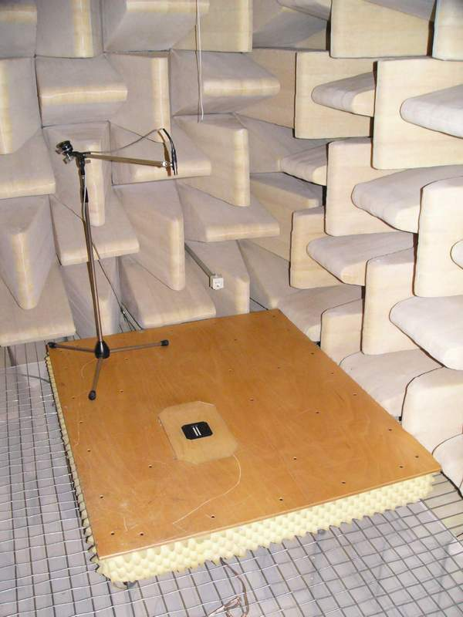
Рис. 3: DIN перегородка 135 см х 165 см
Как видно на фотографии (рис. 4), введем Привет-Fi динамиков на DIN-стены (по-прежнему без задней полости, покрытые пеной). Затем пластина имеет только функцию твердом носителе.
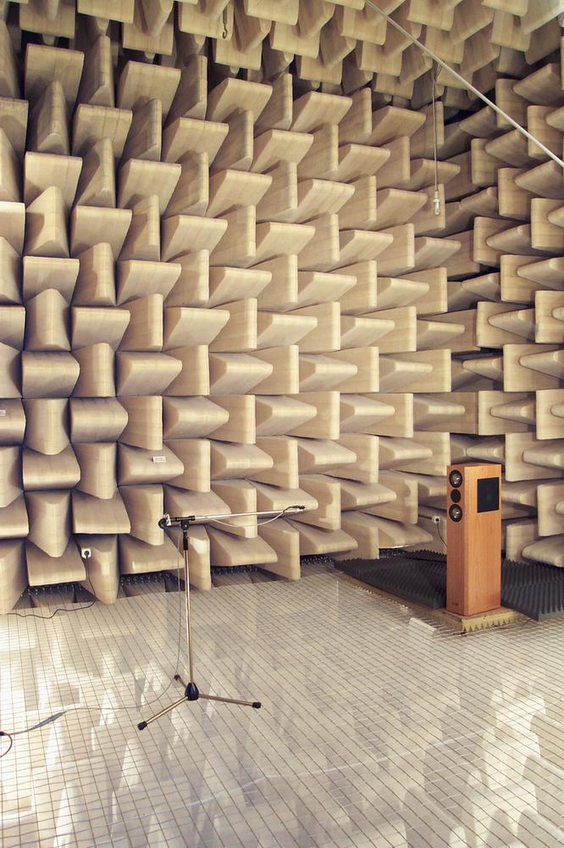
Рис. 4: Box в безэховой комнате, четкие измерения без клиньев: 7x7x7 м, длина клиньев: 105 см
Это полный пространство, то есть, нет твердой почвы, но от звука проницаемым Gehnetz также клинья прилагаются.
Маленькие динамики шельфа как ВСС мы ставим на постаменте с примерно 50 см в высоту на DIN-перегородки (как на рис. 4). Микрофон затем расположить на расстоянии 1 м в высоту между низким средних и твитера. С такими маленькими коробок, таких как ВСС это вряд ли имеет значение, что BR-открытие заднего поскольку звуковые волны по-прежнему распространяются почти сферической. Корпус двустишия, однако так низко, что по сравнению с микрофона расстоянии 1 м, BR-открытие на задней стенке из-за большего расстояния до микрофона в открытом поле меньше, чем уровень приносит в комнате для прослушивания. Вот почему мы повернуть коробку в сторону, так что и сабвуфер и BR-открытия на таком же расстоянии от микрофона (даже 1 м). В этом положении, Гц измеряется примерно 80, то выше нормы установке микрофонов. Оба измерения затем собираются. Нужно убедиться, что уровни двух кривых в точности совпадать.
Большие напольные громкоговорители впервые измерили на расстоянии 1 м (микро назад твитера). Тогда микрофон располагался на расстоянии 3 м и 1 м высоты. Уровень потерь в связи с большего расстояния (около 10 дБ) находится на микрофонного усилителя сбалансированы так, чтобы две кривые в верхней СЧ и ВЧ точно совпадают. Тогда у нас есть измерение в дальней зоне, которая калиброванный до 1 м. Измерение дальнего поля необходимо, потому что в нескольких шасси, которые относительно далеко друг от друга, что время автономной работы для микрофона иначе отклоняться слишком много.
В нашем измерения пространства могут быть выше 70 Гц в каждом возможном расстоянии, чтобы измерить (макс. 6 м из угла в угол). Ниже 70 Гц, что делает то существующие номера резонансов тревожным. В расстоянии 1 м, вы все равно можете измерить до 20 Гц и игнорировать незначительное волнистость кривой. Но с увеличением расстояния, ошибка всегда больше. Вот почему мы измеряем большие коробки ниже 70 Гц на расстоянии 1 м и смонтировать обе кривые (1 м и 3 м). В BR-бокс снова микрофон (как описано выше) помещают точно между низкочастотным и BR-открытия.
Конечно, вы не получите, что путь в бас АЧХ, в результате в комнате для прослушивания. В каждом номере прослушивания имеет более или менее (или, скорее, больше) номер резонансы, часто оставляют частотную характеристику до +/- 10 дБ или даже колебаться даже больше. Мы можем сделать сравнение коробок друг к другу с нашего метода, однако.

Последний раз редактировалось VISATON (17/03/2006 в 16:23 часов)

